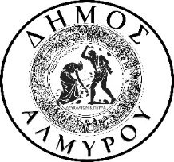 Αλμυρός, 18 Μαΐου 2018
ΕΛΛΗΝΙΚΗ ΔΗΜΟΚΡΑΤΙΑ
ΝΟΜΟΣ ΜΑΓΝΗΣΙΑΣ

ΔΗΜΟΣ ΑΛΜΥΡΟΥ
ΔΗΛΩΣΗ ΔΗΜΑΡΧΟΥ

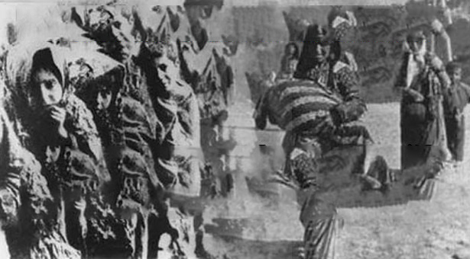

Η 19^{η} Μαΐου αποτελεί Ημέρα Μνήμης της Γενοκτονίας του Ποντιακού Ελληνισμού και ταυτόχρονα αποτελεί και επέτειο τιμής, διότι με τους αγώνες τους και παρά τις καταστροφές, το διωγμό και τις σκληρές δυσκολίες που βίωσαν, κατόρθωσαν να ενταχθούν στην ελληνική κοινωνία.
Την Ημέρα αυτή τελούμε το χρέος προς τους προγόνους μας, τους ανθρώπους που εξαναγκάστηκαν σε μια προσφυγιά επώδυνη που δεν τους ξερίζωσε μόνο από την πατρίδα τους, αλλά είχε ως στόχο την εξολόθρευση του ελληνισμού και του χριστιανισμού.
Χρέος μας είναι να θυμόμαστε όσα υπέστησαν, να αγωνιζόμαστε για την αναγνώριση της γενοκτονίας και να εργαζόμαστε ως χώρα, ώστε να μην επαναληφθούν παγκοσμίως τέτοια φαινόμενα που στρέφονται εναντίον της ανθρωπότητας. Αγωνιζόμαστε για να μπορεί ο άνθρωπος να ζει ελεύθερα.
Σήμερα, ο ελληνισμός τιμά την μνήμη τους και ζητά τη διεθνή αναγνώριση της Γενοκτονίας των Ελληνοποντίων ως οφειλόμενη τιμή και δικαίωση, χωρίς διάθεση μίσους κι αντεκδίκησης, αλλά ως ιστορικό παράδειγμα ενός λαού, από τον ελληνισμό της Ανατολής, που αντιστάθηκε, αγωνίστηκε, επιβίωσε και διακρίθηκε.
Η Γενοκτονία του Ποντιακού Ελληνισμού αποτελεί στίγμα στην ιστορία της Ανθρωπότητας και δεν μπορεί να λησμονείται. Πρέπει να αφυπνίζει την Παγκόσμια Συνείδηση και να οδηγεί σ’ ένα κόσμο με περισσότερη αλληλοκατανόηση και αλληλοσεβασμό.

Ο Δήμαρχος Αλμυρού
Δημήτριος Κυριάκου Εσερίδης

